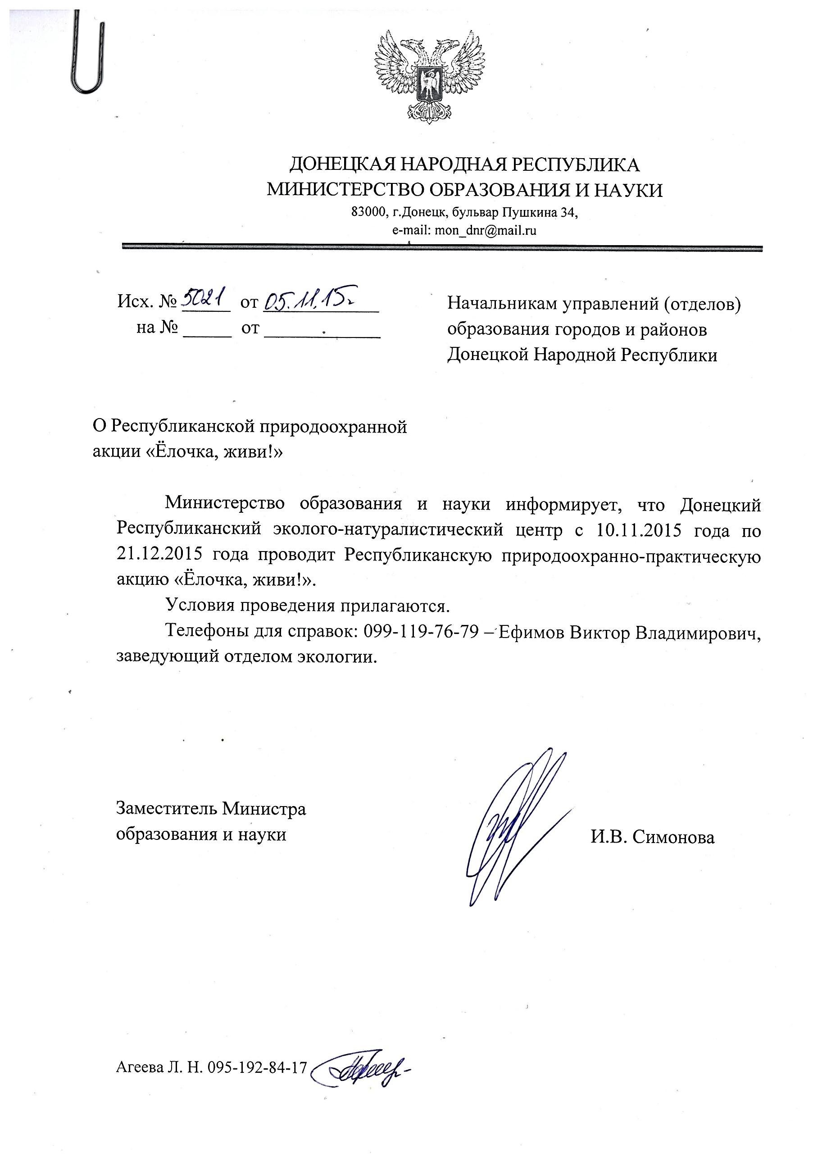

Приложение

к письму Министерства образования и науки Донецкой Народной Республики

от _______________ 2015 г. № ______

**Условия проведения Республиканской природоохранной акции «Ёлочка, живи!»**

1. Общие положения:
   1. Республиканский этап природоохранной акции «Ёлочка, живи!» проводит Министерство образования и науки Донецкой Народной Республики совместно с Республиканским эколого-натуралистическим центром и с Главным управлением лесного и охотничьего хозяйства. Конкурс проводится в соответствии с планом мероприятий центра на 2015 год.
   2. Учащиеся образовательных организаций и учреждений дополнительного образования принимают участие в акции на добровольных началах.
   3. Цель акции – поддержка инициативы учащихся образовательных учреждений Донецкой Народной Республики по расширению и углублению знаний, приобретению умений и навыков детей по сохранению хвойных деревьев, способствующих их экологическому воспитанию, образованию и профессиональной ориентации.
   4. Задачи акции:

* повысить природоохранную активность и воспитать ответственное отношение подрастающего поколения к проблемам охраны окружающей среды;
* создать условия для воспитания активно-деятельного отношения к проблеме сохранения хвойных деревьев;
* способствовать формированию экологической культуры путём привлечения детей к творческой деятельности природоохранной тематики;
* поиск лучших идей по совершенствованию форм и методов экологического образования и воспитания детей и молодежи через привлечение их к социально значимым и природоохранным проектам.

1. Сроки и место проведения:
   1. Работы на Республиканскую акцию принимаются с 10 по 21 декабря 2015 года с 10.00 до 15.00 по адресу: г. Донецк, ул. Артема, 46, комната 4 (Донецкий Республиканский дворец детского и юношеского творчества).
   2. Работы, полученные после указанного срока приниматься не будут.
2. Содержание акции:
   1. Акция проводится по следующим номинациям и в соответствии с требованиями к каждой номинации:

3.1.1.Конкурс сказок собственного сочинения в защиту хвойных деревьев. Тема: «Чудеса в лесу».

На конкурс предоставляются сказки в защиту ёлочки. Работы оформляются в виде книжек-малышек, книжек-картинок, книжек-раскрасок и т.д. Каждый участник может представить на конкурс не более 1 работы. К конкурсным работам прилагается титульный лист, содержащий информацию:

* Фамилия, имя автора, возраст.
* Учреждение образования (кружок, класс, группа)
* Город/район
* Ф.И.О. (полностью) педагога-руководителя, телефон.
* Название сказки.

Критерии оценки сказок:

* соответствие тематике конкурса;
* личное отношение автора к излагаемой проблеме;
* эмоциональность и выразительность языковых средств.

Работы будут подарены в детские сады, дома-интернаты и возврату не подлежат.

3.1.2. Конкурс «Письмо Деду Морозу».

Цель письма: убедить Деда Мороза заменить новогоднюю ель, срубленную в лесу, искусственной елью или новогодней композицией и привести соответствующие аргументы в защиту лесной ели.

* Работы оформляются в виде письма, вложенного в конверт.
* Имя (полностью), фамилия, возраст автора, школа, класс, город, район указываются на конверте и в конце письма.
* Учитывается художественное оформление письма.

3.1.3. Конкурс «Зима-рукодельница» на лучшее изготовление ёлок из подручного материала и новогодних композиций.

* На конкурс принимаются только самодельные новогодние елочки и композиции, от образовательного учреждения принимается не более 3 работ.
* Работы должны быть выполнены из прочного материала, не теряющего свою привлекательность и цвет при длительной эксплуатации.
* Работы должны быть прочными, все части изделия должны быть хорошо проклеены, не допускается осыпание украшающих поделку элементов.
* Работа должна иметь этикетку, плотно прикрепленную к поделке: название работы, ФИО (полностью), год рождения (класс), название учебного заведения (если кружок или клуб, то ФИО руководителя), контактный телефон.

3.1.4. Конкурс экологических плакатов и листовок «В защиту хвойных деревьев».

* Плакаты оформляются на листах А-3, листовки А-4.  
  Содержание плаката и листовок должно иметь экологическую направленность по сохранению хвойных деревьев.
* Плакат и листовка должны быть яркими, читаемыми, эстетично оформленными.
* Не допускается использование копий известных иллюстраций и печатных изображений с Интернет-ресурсов.
* Работа должна быть индивидуальной или коллективной, но не более трех авторов.
* В правом нижнем углу работы обязательно указать: сведения об авторе (ФИ полностью) с указанием школы, класса, города, сведения о руководителе (ФИО полностью), название работы, контактный телефон.
* Плакаты будут использованы как средство агитации против вырубки хвойных деревьев и размещены в различных учреждениях города.

4. Участники акции:

В конкурсе принимают участие учащиеся образовательных учреждений и воспитанники учреждений дополнительного и дошкольного образования.

5. Порядок подачи заявок:

Для участия в акции необходимо предоставить до 21 декабря 2015 года заявку на участие в конкурсе (Приложение 1).

6. Подведение итогов акции:

6.1. Победители определяются и награждаются по окончании акции.

6.2. Итоги акции подводит жюри, состоящее из сотрудников Донецкого РЭНЦ.

6.3. Подведение итогов акции состоится после 25 января 2016 года. Результаты будут размещены на сайте Дон РЭНЦ: donrenc.ucoz.ua.

6.4. Победители акции в каждой номинации награждаются дипломами и грамотами Республиканского эколого-натуралистического центра.

6.5. Лучшие работы будут размещены на выставке.

6.6. По завершению акции работынеобходимо забрать в течение 15 дней. Далее ДонРЭНЦ ответственности за сохранность выставочных работ не несет.

Приложение 1

Заявка

учреждение, направляющее работу

(полное название, адрес, телефон, e-mail)

|  |  |  |  |  |  |  |
| --- | --- | --- | --- | --- | --- | --- |
| № | Ф.И.О. автора | Название работы | Номинация | Школа, класс/ ДОУ, группа/ кружок | Руководитель | Контактный телефон руководителя |
|  |  |  |  |  |  |  |

Дата_______________ Подпись_____________